Сертификат
участника зонального методического фестиваля “Методическая мозаика 2022. Функциональная грамотность: от читательских навыков к глобальным компетенциям”
выдан

Лалетиной Дарье Александровне

Ачинск, 24-25 марта 2022 г.
Директор МБОУ “Средняя школа № 6” Берёзова Татьяна Анатольевна

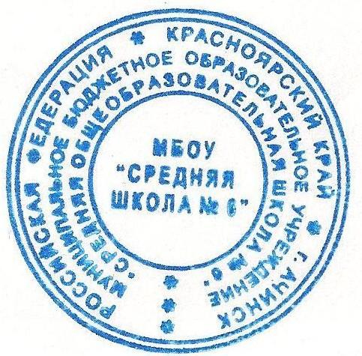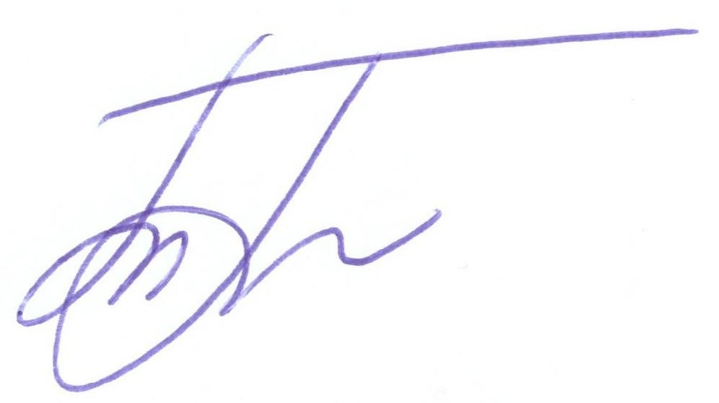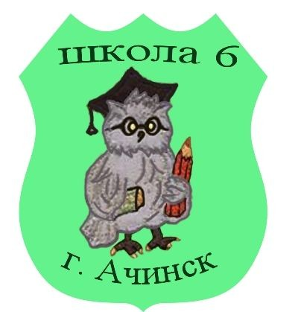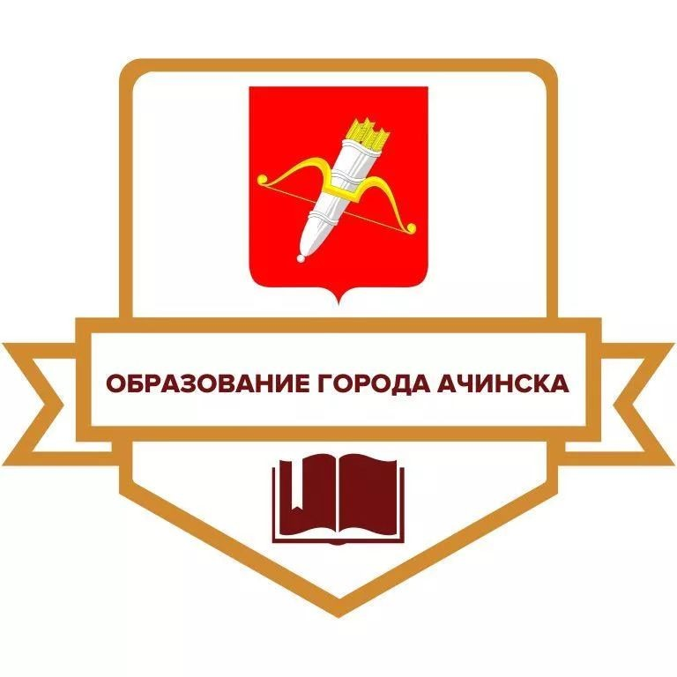

Made for free with Certify'em

